Передняя панель Brocade 6510 (Port Side)

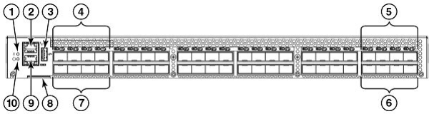

Соответствует рисунку "Port side view of the Brocade 6510" (FIG. 1, стр. 14)
№ | Компонент | Описание
1 | System Status LED | Двухцветный индикатор (зеленый/янтарный) общего состояния системы.
2 | Management Ethernet Port | Порт RJ-45 10/100 Мбит/с для управления коммутатором по сети.
3 | USB Port | Сервисный USB-порт.
4 | FC Ports (0-3) | Группа Fibre Channel портов 0-3 (верхний ряд) с индикаторами состояния над ними.
5 | FC Ports (40-43) | Группа Fibre Channel портов 40-43 (нижний ряд).
6 | FC Ports (44-47) | Группа Fibre Channel портов 44-47 (нижний ряд).
7 | FC Ports (4-7) | Группа Fibre Channel портов 4-7 (нижний ряд).
8 | Switch ID Pull-out Tab | Выдвижная бирка с идентификационной информацией о коммутаторе.
9 | Serial Console Port | Последовательный порт (RJ-45) для первоначальной настройки CLI.
10 | System Power LED | Зеленый индикатор состояния питания устройства.

Задняя панель Brocade 6510 (Nonport Side)
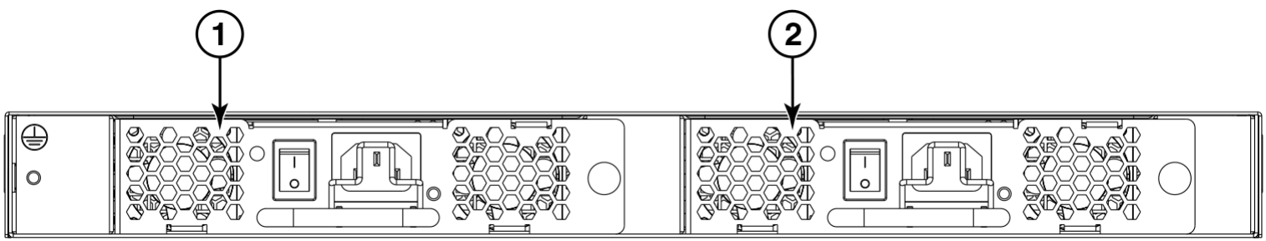

Соответствует рисунку "Exhaust Airflow labels on the AC power supply FRUs" (FIG. 10, стр. 43). Задняя панель содержит два таких одинаковых модуля.
№ | Компонент | Описание
1 | Power Supply/Fan Assembly #2 | Второй (левый) комбинированный модуль питания и вентиляторов.
2 | Airflow Label | Наклейка с зеленой стрелкой "E" (выдув сзади) или оранжевой "I" (вдув сзади).
3 | Power Supply/Fan Assembly #1 | Первый (правый) комбинированный модуль питания и вентиляторов.
4 | Power Supply/Fan Assembly LED | Индикатор состояния модуля (зеленый — норма, мигающий/не горит — ошибка).
5 | On/Off Switch | Механический выключатель питания модуля (положения I — вкл, O — выкл).
6 | AC Power Plug Receptacle | Разъем питания C14 с фиксатором для кабеля.
7 | Thumbscrew | Винт-барашек для фиксации модуля в корпусе.
8 | Handle | Ручка для извлечения модуля из корпуса.

